I.C. di Castelverde – Scuole Primarie di Brazzuoli e di Castelverde – a. s. 2016/17
Prove comuni di ingresso per la Classe 5^
MATEMATICA

- Calcola in colonna:

15 315 + 392 402 =
355 920 + 3 437 + 25 497 =
301 403 – 197 784 =
522 445 – 237 925 =
139 x 27 =
478 x 69 =
32 474 : 8 =
453 946 : 9 =

- Risolvi il problema:
VACANZE AL MARE
Paolo racconta così le sue vacanze: "Abbiamo fatto delle tranquille vacanze in albergo sulla Riviera Adriatica per 15 giorni. Eravamo in sei persone: quattro adulti e due bambini. L'albergo costava 64 € al giorno per gli adulti e 30 € per i bambini.
Abbiamo speso anche 125 € per consumazioni extra."
Quanto è costato il soggiorno in albergo alla famiglia di Paolo?
Il papà aveva dato una caparra di 1400 €.
Quale cifra ha scritto sull'assegno il papà per saldare il conto?

Si propone una tabella di autovalutazione e la soluzione in gruppo.
Passaggi:

- si definiscono, a coppie, i passaggi fondamentali per risolvere i problemi e, successivamente, attraverso una discussione collettiva, si condividono le idee delle varie coppie per stendere un elenco di passaggi condiviso da tutta la classe. Ad es.:
- leggere il testo correttamente
- capire il testo
- individuare la/e domanda/e
- individuare i dati utili e trascriverli
- pensare e scrivere le operazioni necessarie
- eseguire i calcoli in modo corretto
- rileggere la domanda e scrivere correttamente la risposta

- vengono formati gruppi di tre/quattro alunni, ogni gruppo deve scegliere al proprio interno chi svolge il ruolo di:
a) esperto lettore
b) esperto nella scelta delle operazioni
c) esperto nel controllo dei risultati

nei gruppi formati da 4 alunni un ruolo viene condiviso da due persone

- viene consegnato ad ogni alunno il testo del problema

- l’esperto lettore di ogni gruppo conduce la lettura e coordina gli interventi dei compagni durante il lavoro di comprensione del testo, poi ruota negli altri gruppi per verificare la comprensione dei componenti di ogni gruppo e torna nel proprio gruppo

- vengono scritti le domande e i dati

- l’esperto nella scelta delle operazioni conduce il gruppo nel procedimento di soluzione, poi ruota negli altri gruppi per confrontare la soluzione proposta dal proprio gruppo con la soluzione scelta dagli altri gruppi e torna nel proprio gruppo

- vengono scritte le operazioni e le risposte

- l’esperto nel controllo dei risultati conduce il gruppo nel lavoro di controllo dei calcoli e nella revisione dell’intero lavoro, poi ruota negli altri gruppi e confronta il lavoro del proprio gruppo con quello prodotto dagli altri gruppi

- ogni alunno compila individualmente la scheda di autovalutazione

Tabella di autovalutazione per il problema

RISOLVO I PROBLEMI DI MATEMATICA

Livello esperto | Livello medio | Livello principiante
☼ leggo il testo in modo veloce e corretto | ☼ leggo il testo in modo abbastanza veloce e corretto | ☼ leggo il testo un po’ lentamente e in modo non sempre corretto
☼ capisco nei dettagli la situazione illustrata dal testo | ☼ capisco quasi sempre la situazione illustrata dal testo | ☼ in alcuni punti faccio un po’ fatica a capire la situazione illustrata dal testo
☼ capisco con sicurezza la/le domanda/e | ☼ capisco quasi sempre la/le domanda/e | ☼ non sempre capisco la/le domanda/e
☼ scopro sempre i dati necessari | ☼ scopro quasi sempre i dati necessari | ☼ non sempre scopro i dati necessari
☼ rielaboro con sicurezza i dati e li trascrivo correttamente | ☼ quasi sempre rielaboro i dati e li trascrivo correttamente | ☼ non sempre rielaboro i dati e li trascrivo correttamente
☼ individuo con sicurezza l’/le operazione/i adatta/e | ☼ individuo quasi sempre l’/le operazione/i adatta/e | ☼ non sempre individuo l’/le operazione/i adatta/e
☼ eseguo sempre i calcoli in modo corretto | ☼ eseguo quasi sempre i calcoli in modo corretto | ☼ non sempre eseguo i calcoli in modo corretto
☼ rileggo sempre la/ le domanda/e e formulo la/le risposta/e in modo completo e corretto | ☼ rileggo la/ le domanda/e e formulo la/le risposta/e in modo quasi sempre completo e corretto | ☼ non sempre rileggo la/ le domanda/e e formulo la/le risposta/e in modo completo e corretto
☼ rivedo sempre il lavoro e controllo se tutto è stato eseguito correttamente. | ☼ quasi sempre rivedo il lavoro e controllo se tutto è stato eseguito correttamente. | ☼ non sempre rivedo il lavoro e controllo se tutto è stato eseguito correttamente.

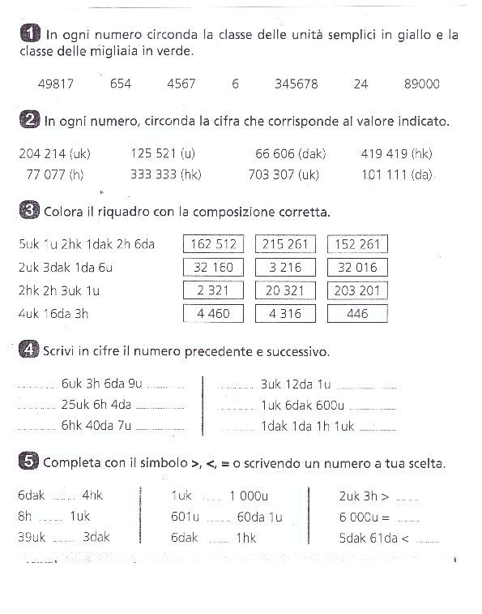

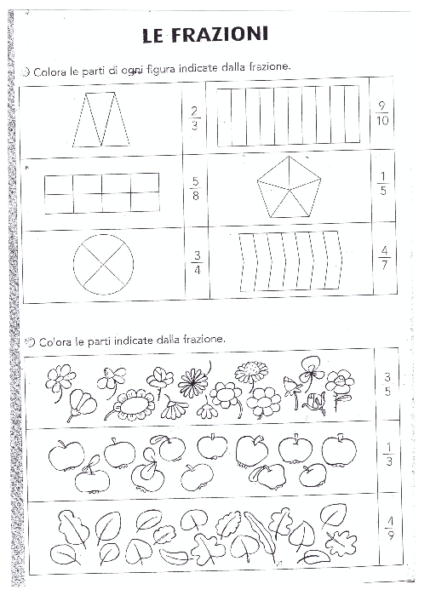

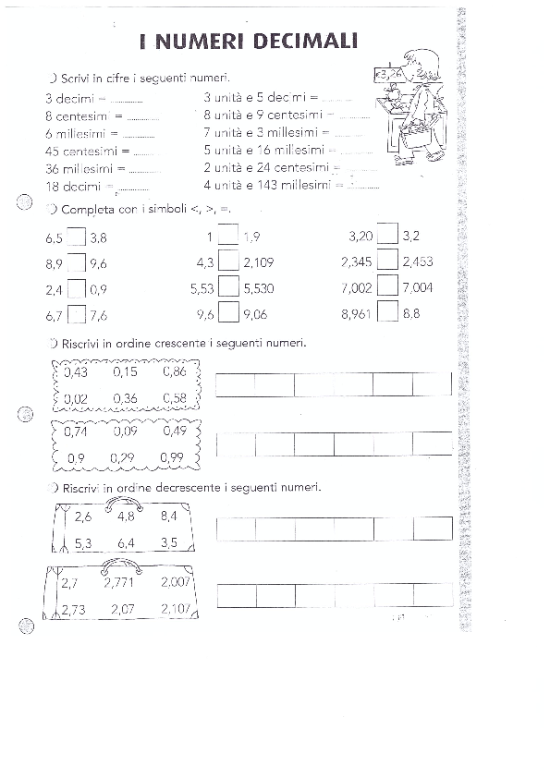

- Misura i lati del poligono e calcola il perimetro

